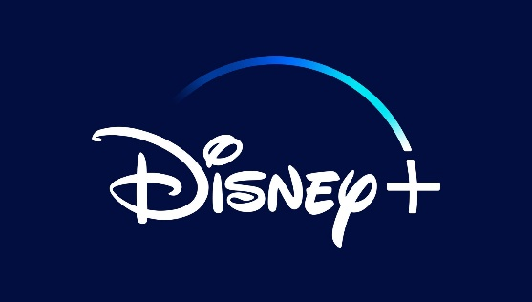

DISNEY+ ESTREIA TERCEIRA TEMPORADA DE “KARDASHIANS” A 25 DE MAIO



LINK PARA O TRAILER: https://youtu.be/DHAzm_zacKo

Lisboa, 24 de maio 2023

A tão aguardada nova temporada da série original de sucesso “Kardashians” estreia amanhã, dia 25 de maio, no Disney+, com novos episódios todas as quintas-feiras.

As câmaras regressam, enquanto Kris, Kourtney, Kim, Khloé, Kendall e Kylie convidam os espectadores de volta às suas vidas ao mesmo tempo que navegam pelo mundo da maternidade e constroem os seus próprios impérios. A sua ligação será testada e um clima tenso fará sentir-se mas, como família, permanecerão juntas durante a tempestade.

Fulwell 73 em parceria com Ben Winston, produz ao lado de Emma Conway e Elizabeth Jones, com Danielle King como showrunner e produtora executiva. Kris Jenner, Kourtney Kardashian Barker, Kim Kardashian, Khloé Kardashian, Kendall Jenner e Kylie Jenner são também produtoras executivas.

SOBRE O DISNEY+
O Disney+ é o serviço de streaming dedicado a filmes e séries da Disney, Pixar, Marvel, Star Wars e National Geographic, juntamente com Os Simpsons e muito mais. Em mercados internacionais selecionados, inclui também a marca de conteúdos de entretenimento geral Star. O Disney+, o principal serviço de streaming direto ao consumidor da The Walt Disney Company, pertence ao segmento Disney Media & Entertainment Distribution. O serviço oferece um conjunto de originais exclusivos que está em constante crescimento, incluindo longas-metragens, documentários, séries de live-action e animação, e curtas-metragens. Com acesso sem precedentes à longa história da Disney, que reúne entretenimento incrível em cinema e televisão, o Disney+ é também o serviço de streaming exclusivo para os mais recentes lançamentos dos The Walt Disney Studios. Para mais informações, visite disneyplus.com ou consulte a aplicação Disney+ disponível na maioria dos dispositivos móveis e televisivos conectados.

Para mais informações contacte:

Margarida Morais
Director, Publicity Media & Corp Comms
margarida.morais@disney.com
ou
Margarida Troni
PR Supervisor
margarida.x.troni@disney.com

